物质的构成和变化专题测试
一、单项选择题
1.下列物质中属于纯净物的是 ( )
A.洁净的空气
B.碘酒
C.碳酸氢铵
D.河水

2.为了预防疾病，常喷洒某些药水对环境进行消毒杀菌，这时往往会闻到一些特殊的气味。这种现象说明 ( )
A.微粒的质量很小
B.微粒是由更小的微粒构成的
C.微粒间有一定的间隙
D.微粒是不断运动的

3.下列是日常生活中经常发生的一些变化，其中都属于是化学变化的是 ( )
A.水受热沸腾，酒精燃烧
B.汽油挥发，动物的呼吸作用
C.剩饭变馊，铁锅生锈
D.玻璃破碎，西瓜榨成汁

4.0℃的水继续冷却，结成冰后，水的微粒间的间隙 ( )
A.不变
B.增大
C.减小
D.不能确定

5.下列现象不能反映出构成物质的微粒所具有的性质的是 ( )
A.酒精灯不盖灯帽其中的酒精会减少
B.将糖放入水中糖不见了，水却变甜
C.衣柜里卫生球消失了仍可闻到其气味
D.敲击玻璃，玻璃会变成碎片

6.夏天，给自行车轮胎充气时，不要充得太足，其原因是 ( )
A.温度升高，构成气体的微粒体积增大
B.构成气体的微粒之间的空隙太大，使轮胎爆炸
C.车轮摩擦时会产生热量，使气体的微粒间间隙更大，造成气体体积膨胀而爆炸
D.夏天温度高，使空气中可能含有的可燃性气体因达到着火点而发生爆炸

7.下列现象既能说明分子之间有间隔，又能说明分子在不停地运动的是 ( )
A.人在花园中能嗅到花的香气
B.湿衣服经晾晒变干
C.固态碘受热变为蒸汽
D.空气受压体积变小

8.固态碘、碘溶液和碘蒸汽中都存在碘的微粒，馒头遇到固态碘、碘溶液和碘蒸气都能变成蓝色。这一实验事实说明了 ( )
A.微粒始终在做无规则的运动
B.微粒之间存在间隙
C.微粒之间存在引力和斥力
D.微粒能保持物质的化学性质

9.“酒香不怕巷子深”这句话最能说明化学知识中的 ( )
A.微粒都很小
B.微粒之间存在间隙
C.微粒在不断运动
D.微粒保持物质的化学性质

10.下列有关微粒的说法中，正确的是 ( )
A.所有物质都是由肉眼看不见的、细小的微粒构成的
B.同种微粒的性质不同
C.发生物理变化时，微粒间的距离保持不变
D.微粒之间是紧密排列的，没有空隙

二、填空题
1.
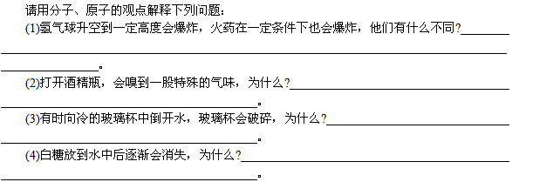
2.
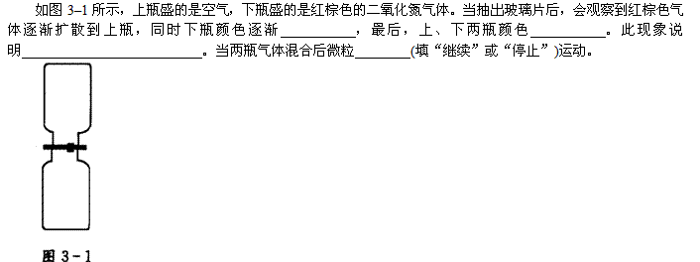
3.
答案部分

一、单项选择题
1.
【正确答案】：C
【答疑编号10047129】

2.
【正确答案】：D
【答疑编号10047128】

3.
【正确答案】：C
【答疑编号10047127】

4.
【正确答案】：B
【答疑编号10047126】

5.
【正确答案】：D
【答疑编号10047125】

6.
【正确答案】：C
【答疑编号10047124】

7.
【正确答案】：D
【答疑编号10047123】

8.
【正确答案】：D
【答疑编号10047122】

9.
【正确答案】：C
【答疑编号10047121】

10.
【正确答案】：A
【答疑编号10047120】

二、填空题
1.
【正确答案】：⑴氢气球爆炸是因为上升至高空后，外界的大气压强减小，气体的微粒间隙逐渐增大，最终无法承受压力，而使气球爆炸，该过程属于物理变化过程；而火药爆炸则是因为发生了化学变化，在有限的空间内产生了大量的热和气体，该过程属于化学变化过程。
⑵微粒在不断运动，酒精易挥发，打开瓶盖后，构成酒精的微粒扩散到空气中
⑶微粒间存在间隙，温度升高，间隙增大。向冷的玻璃杯中倒开水，使玻璃的温度骤然升高，构成玻璃杯的微粒之间的间隙骤然增大而无法承受，从而使之破裂。
⑷物质都是由肉眼看不见的微粒构成的，白糖放入水中后，白糖微粒就被分散到水的间隙中。
【答疑编号10047119】

2.
【正确答案】：变浅；相同；构成物质的微粒在不断运动；继续
【答疑编号10047118】

3.
【正确答案】：微粒；不断运动；运动越剧烈；间隙；较小；较大
【答疑编号10047117】

